МИНОБРНАУКИ РОССИИ

Федеральное государственное автономное образовательное учреждения высшего образования

«ЮЖНЫЙ ФЕДЕРАЛЬНЫЙ УНИВЕРСИТЕТ»

Институт компьютерных технологий и информационной безопасности

Кафедра математического обеспечения и применения ЭВМ

  

**ЛАБОРАТОРНАЯ РАБОТА № 6**

по дисциплине

**«Машинно-ориентированное программирование»**

на тему:

**«Подпрограммы в языке ассемблер»**

*Вариант № 7*

Выполнили:

Студенты группы

КТбо2-8

|  |  |  |  |
| --- | --- | --- | --- |
|  |  | | Жалнин Д. И.  Нестеренко П. А. |
|  |  |
|  |  |

Проверил:

ассистент кафедры

МОП ЭВМ

|  |  |  |
| --- | --- | --- |
|  | ________________ | Гуляев Н. А. |
|  | *подпись* |  |

Оценка

_________________________

«____» _____________ 2020 г.

Таганрог 2020

# **1 ЦЕЛЬ РАБОТЫ**

* 1. **Дидактическая цель работы**

Ознакомление с методами составления подпрограмм для программ на языке «Ассемблер», использующих ввод/вывод информации в консоли пользователя, обработку символьных строк.

**1.2 Практическая цель работы**

В рамках лабораторной работы необходимо разработать программу на языке ассемблера, алгоритм которой выполняет задачу согласно описанному индивидуальному заданию, скомпилировать и запустить код программы с помощью программного пакета «TASM».

# **2 ВАРИАНТ ЗАДАНИЯ**

**2.1 Общие требования**

Для всех вариантов требуется выполнить разработку программного модуля при помощи СРПО «Turbo Assembler», реализующего некоторую обработку массива символов с помощью подпрограммы, введенных из консоли, а также вывод результата работы.

**2.2 Индивидуальное задание, вариант № 7**

Разработать подпрограмму, которая вставляет подстроку в строку,

начиная с заданной позиции. Разработать программу, которая вводит с

клавиатуры исходную строку, вводит подстроку и позицию вставки,

вставляет подстроку в строку.

# **3 ХОД РАБОТЫ**

**3.1 Описание высокоуровневой реализации**

В ход работы была составлена программа на языке программирования «Ассемблер», используя модель памяти «**small**», в котором допускается наличие одного сегмента кода и единственного сегмента данных. Размер стека программы – 256 байт.

Перед началом основного сегмента кода происходит инициализация структур данных, необходимых для работы программы:

**locals __**

**model small**

**stack 100h**

**dataseg**

**; Сообщения на вывод**

**;MESS1 db 0dh,0ah,"Еnter the string:",'$'**

**MESS1 db 0dh,0ah,"Enter string:","$"**

**MESS2 db 0dh,0ah,"Enter substring:","$"**

**MESS3 db 0dh,0ah,"Enter position:","$"**

**MESS4 db 0dh,0ah,"Result:","$"**

**; Основная строка**

**S_BUFLEN db 80 ; Макс. длина основной строки**

**S_FACTLEN db ? ; Длина фактически введенной основной строки**

**S_INPBUF db 80 dup(?) ; Введенная основная строка**

**; Подстрока**

**S_BUFLEN_SUB db 20 ; Максимальная длина подстроки**

**S_FACTLEN_SUB db ?; Фактическая длина подстроки**

**S_INPBUF_SUB db 20 dup(?) ; Введенная подстрока**

**TEMP dw ? ; Переменная общего назначения**

**; Индекс вставки**

**N_BUFLEN db 3 ; Макс. длина числа при вводе**

**N_FACTLEN db ? ; Фактическая длина**

**N_INPBUF db 3 dup(?) ; Строка представления числа**

**POSINS dw ? ; Позиция, начиная с которой вставляем**

Алгоритм работы программы:

**;Разработать подпрограмму, которая вставляет подстроку в строку,**

**;начиная с заданной позиции. Разработать программу, которая вводит с**

**;клавиатуры исходную строку, вводит подстроку и позицию вставки,**

**;вставляет подстроку в строку.**

**codeseg**

**startupcode**

**; Ввод основной строки**

**MLOOP: lea DX, MESS1**

**mov AH, 09h**

**int 21h ; приглашение**

**lea DX,S_BUFLEN**

**mov AH, 0Ah**

**int 21h ; Ввод строки**

**mov BL, S_FACTLEN**

**cmp BL,0 ; если строка пустая, то заканчиваем**

**jne LLL0 ;Нет – продолжать**

**jmp QUIT**

**LLL0: mov BH, 0**

**;Дополнить длину до слова**

**add BX, 2 ; и получить адрес позиции**

**add BX, DX ; сразу после конца строки**

**mov byte ptr [BX],0 ;Записать признак конца строки**

**; Ввод подстроки**

**LLL1: lea DX, MESS2**

**mov AH,09h**

**int 21h**

**lea DX,S_BUFLEN_SUB**

**mov AH, 0Ah**

**int 21h ; Ввод строки**

**mov BL, S_FACTLEN_SUB**

**; Ввода числа**

**LLL2: lea DX, MESS3**

**mov AH, 09h**

**int 21h**

**lea DX, N_BUFLEN**

**mov AH, 0Ah**

**int 21h ;Ввод строки числа**

**lea BX, N_INPBUF ;Адрес строки представления числа**

**mov CL, N_FACTLEN;Длина этой строки**

**call TO_NUM; Вызов функции перевода в число**

**; Обрабатываем "нештатные" ситуации**

**jc LLL1 ; Ошибка? Повторить ввод**

**cmp AL, 0 ;Ноль?**

**je LLL1**

**cmp AL, S_FACTLEN;Превышает длину строки?**

**jg LLL1**

**mov BL, S_FACTLEN**

**SUB BL, AL**

**add BX, 1h**

**mov POSINS, BX ;Запомнить позицию удаления**

**; Вывод строки**

**LLL3:**

**call PRINT**

**jmp MLOOP**

**QUIT:**

**exitcode 0;**

**; Подпрограмма вывода результата**

**PRINT proc near**

**_1: ; Выводим сообщение result:**

**lea DX, MESS4**

**mov AH, 09h**

**int 21h**

**lea BX, S_INPBUF**

**mov Cl, S_FACTLEN**

**_2: ; Выводим первую строку до индекса вставки**

**mov DX, [BX]**

**cmp CX,POSINS**

**je _3**

**mov AH, 02h**

**int 21h**

**inc BX**

**mov DX,[BX] ; для того чтобы последний символ выводился**

**loop _2**

**_3: ; Подготовка к выводу подстроки**

**cmp CX,0**

**je _6**

**dec CX**

**push CX BX**

**lea BX, S_INPBUF_SUB**

**mov Cl, S_FACTLEN_SUB**

**_4: ; Вывод подстроки**

**mov DX, [BX]**

**mov AH, 02h**

**int 21h**

**inc BX**

**loop _4**

**_5: ; Вытаскиваем данные из стека**

**pop BX CX**

**jmp _2**

**_6: ; Возвращаемся в основу**

**mov AH, 02h**

**int 21h**

**ret**

**endp PRINT**

**; Подпрограмма перевода в число**

**TO_NUM proc near**

**push DX ;Сохранить все изменяемые регистры,**

**; кроме AX, в котором результат**

**mov CH, 0 ;Расширяем длину до слова**

**mov AX, 0 ;Начальное значение результата**

**mov DL, 10 ;Основание системы счисления**

**__1: imul DL ;Умножить на основание**

**jc __2 ;Переполнение байта?**

**mov DH, [BX] ;Очередная цифра**

**sub DH, '0' ;Получить значение цифры**

**jl __2 ;Это была не цифра!**

**cmp DH, 9**

**jg __2 ;Это опять же была не цифра!**

**add AL, DH ;+ значение цифры к результату**

**jc __2 ;Переполнение байта?**

**inc BX ;Сдвиг по строке**

**loop __1 ;Цикл по строке**

**jmp __3 ;Нормальное число**

**__2: stc ;Было переполнение – устанавливаем CF**

**__3: pop DX ;Восстановить все, что сохраняли**

**ret**

**TO_NUM endp**

**end**

**3.4 Описание полученных результатов**

Программный модуль был скомпилирован, запущен и отлажен в рамках среды «DOS BOX». При вызове «TASM» были заданы ключи «-L -ZI», которые позволили получить отладочные файлы. При вызове «TLINK» были использованы ключи «-V». Результат работы можно наблюдать на рисунке 1.

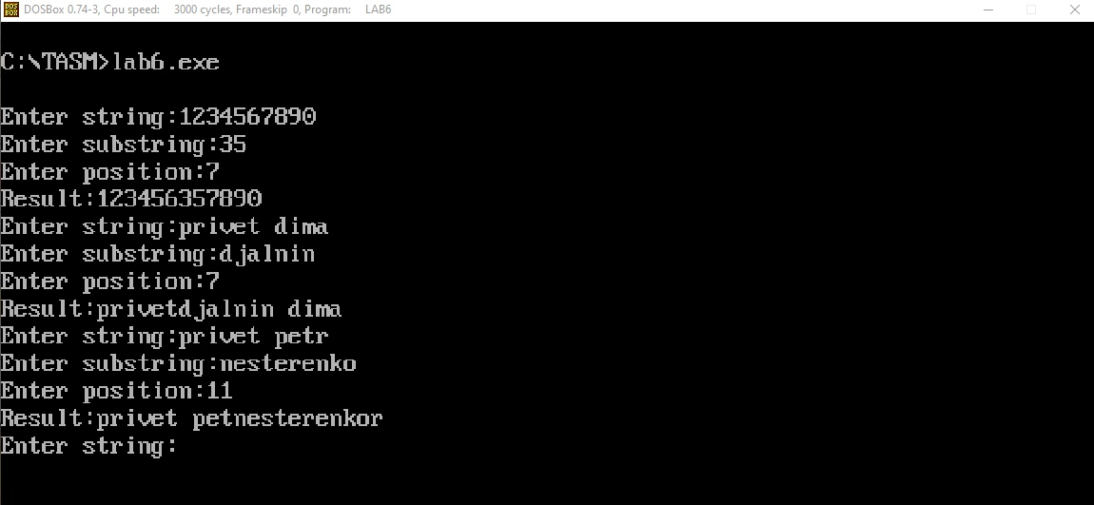

*Рисунок 1 – результат работы программы*

# **4 ВЫВОДЫ**

**4.1 Полученные знания, навыки, умения**

В ходе выполнения лабораторной работы была разработан и отлажен программный модуль, который считывает с консоли две строки и число, на позицию которого к первой строке добавляется вторая.